营运部发【2016】034号 签发人： 李坚
关于汉草堂中药系列品种的运营方案
- 品种明细
所有汉草堂系列品种
- 执行时间
2016年3月1日-截止时间另行通知
- 奖励及考核
- 任务分配：具体明细见附表。
- 按销售金额奖励7%
三、产品定位
- 适宜所有人群适宜，其功效及适应人群请见附表1。
- 产品优势：
- 道地药材：“离其本土，则质同而效异。”意思是产地不同，同一植物所含有效成分不完全相同，从而使药理作用有别，临床疗效不稳定。
- 工艺严谨：严格按照GMP生产工艺流程，遵古炮制，内控标准高于国家标准，使得汉草产品更加的安全、高效！
- 原生态无硫无添加：汉草产品全部无硫无添加，确保产品安全高效。
D、干燥、灭菌：根据中药不同品性采取Go60、紫外线、微波等不同方式灭菌，按照药材药性采用晾干、微波干燥、冷冻干燥等不同方式的干燥，确保产品安全有效。
E、精挑细选：汉草产品全部去边皮，采用药效最高的中间片，药效发挥最大，消费者更实惠。
- 核心优势竞争力：方便、安全、高效、绿色。
- 促销活动内容
- 汉草堂系列品种，任意两袋8.5折。
- 活动陈列宣传
- 门店宣传pop图片：
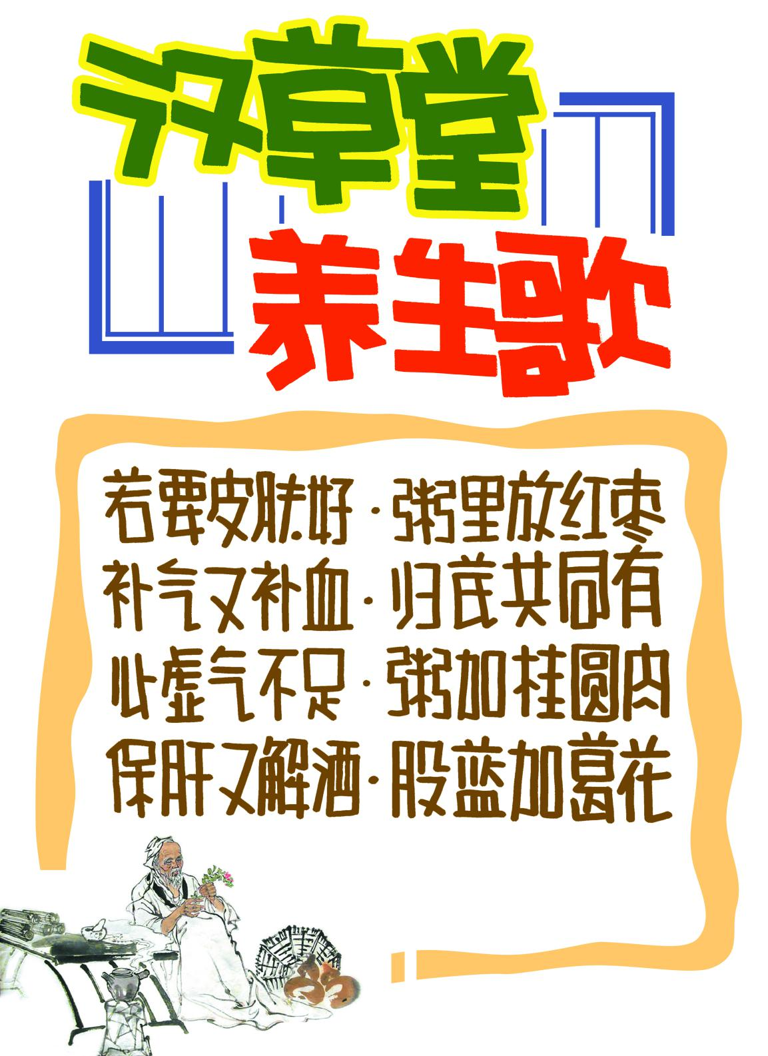（铺货门店见附表1，pop将随货分送到各门店）
- 将中药陈列在货架上的门店，请参照以下：
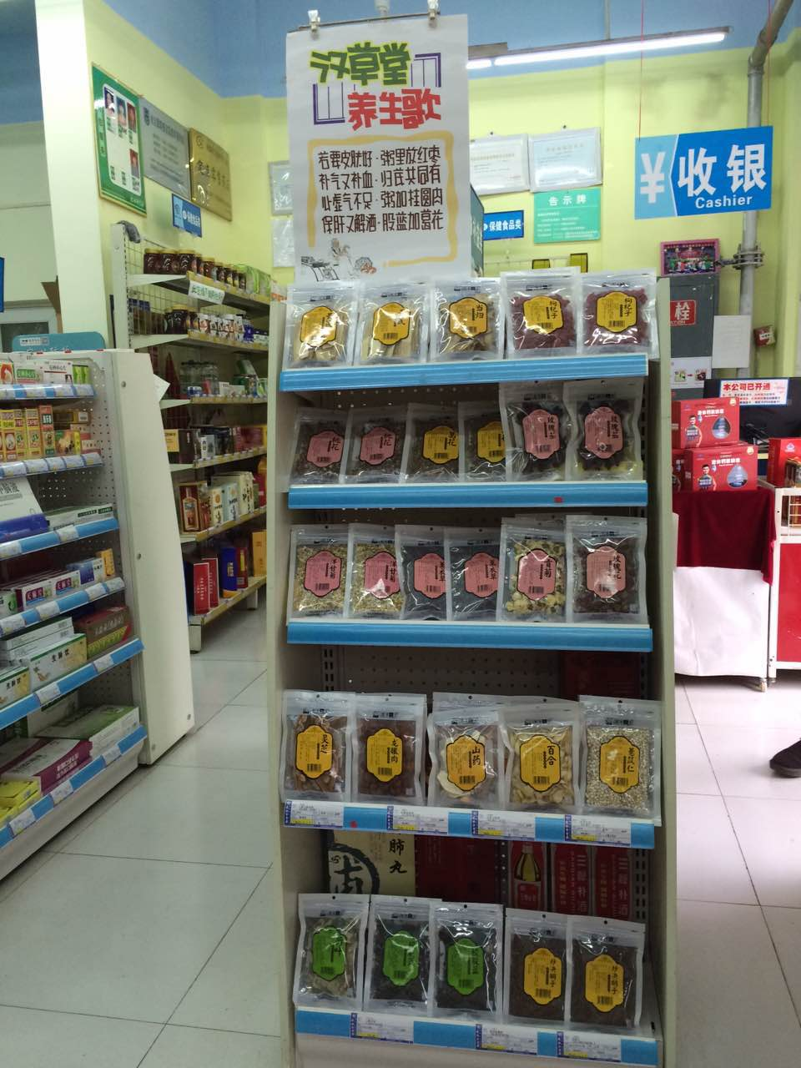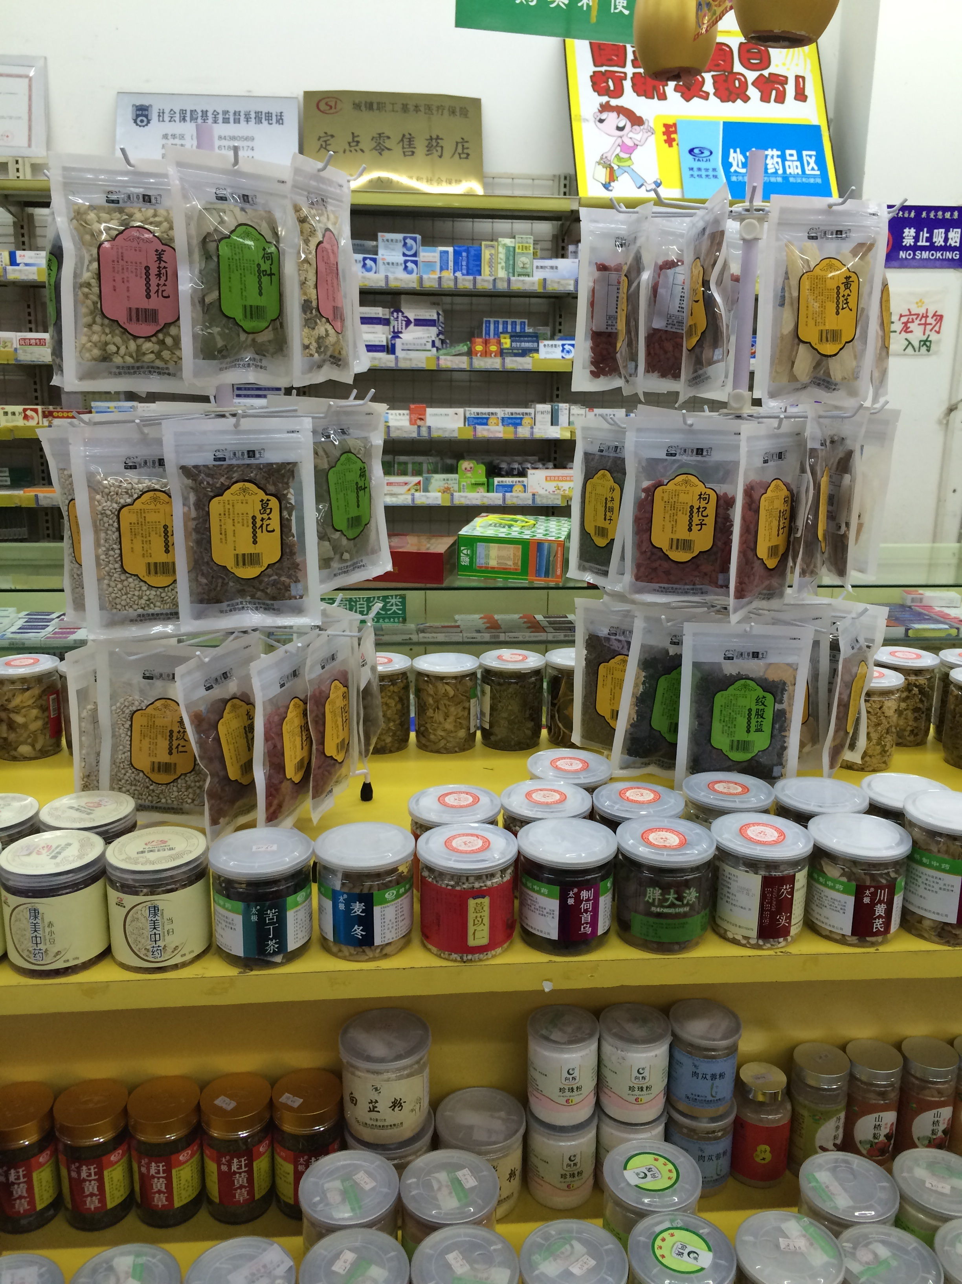

请将pop海报陈列在货品所摆放的货架上！特别提醒一下：请门店用爆炸签书写热销货品的功效或者联合用药！
3、将中药袋装陈列在岛屿上的门店，请将汉草堂中药系列摆放在岛屿的第一层，并将宣传pop海报摆放在相关区域，也请用爆炸签书写当季热销品种功效或者联合用药。
- 汉草堂系列品种搭配销售
1、三宝系列：
 | 联合用药 | 功效说明
感冒三宝 | 金银花+贡菊+甘草 | 止咳化痰、消炎下火、抗病毒，适应于感冒咳嗽患者
养胃三宝 | 山药+薏苡仁+芡实 | 补脾养胃、利湿止泻治肠炎，用于慢性胃炎、急慢性肠炎
调经三宝 | 当归+玫瑰花+红枣 | 养血调经、美容养颜
气血三宝 | 黄芪+当归+枸杞子 | 气血双补，冬天不怕冷！
防雾霾三宝 | 百合+木蝴蝶+麦冬 | 清肺安神防雾霾！每天泡一杯，雾霾跑光光！
2、各类人群需求系列：
 | 联合用药 | 功效说明
三高人群 | 降压、降脂、降糖药+决明子+苦丁茶+苦瓜 | 三高人群，每日泡一杯，降脂、降压、降糖
睡觉质量差人群 | 多种维生素片+灵芝片+薰衣草+洋甘菊 | 安神益眠养肝，缓解压力
爱美、保持身材人群 | 桃花+玫瑰茄+荷叶 | 保持身材！润养肌肤，拥有桃花肌，只需每天泡一杯！
长期饮酒、作息不规律人群 | B族维生素片+绞股蓝+葛花 | 保肝解酒，每天泡一杯，酒精肝远离你！
电脑一族人群 | 叶黄素软胶囊+茉莉花+贡菊 | 缓解眼睛疲劳、恢复视力！尤其是经常用眼的IT人士、学生！白领、请每天泡一杯！
六、其他要求
1、目前有货门店，按时以上运营方案要求，对汉草堂系列品种进行陈列！请把图片发到微信群中！在3月12日之前完成。营运部会随时到门店进行抽查！
第二批铺货门店请在收到陈列架后按图片要求进行陈列并传至片区微信群中。
2、请各门店，做好培训记录。要求所有店员针对相关人群，进行收银一句话服务！
3、汉草堂系列，安全方便、品类新颖，补充门店的中药品类！对铺货门店提升中药销售很有帮助！请各门店努力动起来！

主题词： 汉草堂中药系列 运营方案
太极大药房营运部 2016年3月7日印发
打印：陈柳 核对：谭莉杨

